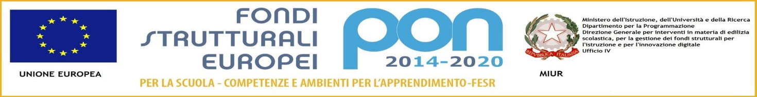

|  |
| --- |
| M.I.U.R  ISTITUTO SCOLASTICO COMPRENSIVO "Maria Montessori" RONCO BR.NO/SULBIATE  Via IV Novembre, 7 – 20884 Sulbiate (MB)  tel. 039/623775 - fax 039/6840862  cod. fiscale:94037050153 – cod. meccanografico:MIIC8DJ008 cod. univoco fatturazione:UF9M8S  e-mail: miic8dj008@istruzione.it PEC: miic8dj008@pec.istruzione.it  [www.icsulbiateronco.gov.it](http://www.icsulbiateronco.gov.it) |

Circolare n°89

Sulbiate 12-12-2016

Ai Docenti neo immessi in ruolo

Ai Tutor

OGGETTO: apertura piattaforma INDIRE

Ai docenti in indirizzo si comunica che, in data 5 dicembre 2016, è stata ufficialmente aperta la piattaforma INDIRE 2016/17, rivolta ai docenti neoassunti e ai docenti con passaggio di ruolo.

La piattaforma costituisce l’ambiente di supporto all’anno di formazione e di prova ed è raggiungibile all’indirizzo:

<http://neoassunti.indire.it/2017/>

La piattaforma offre strumenti utili all’analisi, alla riflessione e documentazione del proprio percorso formativo, per la costruzione del portfolio e la validazione della formazione on-line obbligatoria.

Per accedere all’ambiente, è richiesta la registrazione da parte del docente neoassunto.

Secondo le indicazioni presenti nella sezione “FAQ”; si rammenta agli interessati che è necessario essere in possesso del proprio codice fiscale, del codice meccanografico della scuola e di un indirizzo email valido ed attivo.

La gestione delle iscrizioni su tale piattaforma è completamente a carico di INDIRE.

Per problemi di iscrizione si invita pertanto ad utilizzare il tasto “Richiedi assistenza” nella sezione SUPPORTO.

Al momento le iscrizioni sono aperte solo per i docenti neoassunti. Con nota successiva verranno date indicazioni per le iscrizioni dei tutor.

Per ulteriori indicazioni si rimanda alla [comunicazione](http://www.istruzione.lombardia.gov.it/monza/protmb4441_16/) pubblicata su USR Lombardia, AT Monza.

Il Dirigente Scolastico

Prof.ssa Maria Lucia Lecchi

Firma apposta ai sensi del’art.3 comma 2 D.L.vo n. 39/93